
10259423
25 Agustus 2025
Tatag Hardoyo

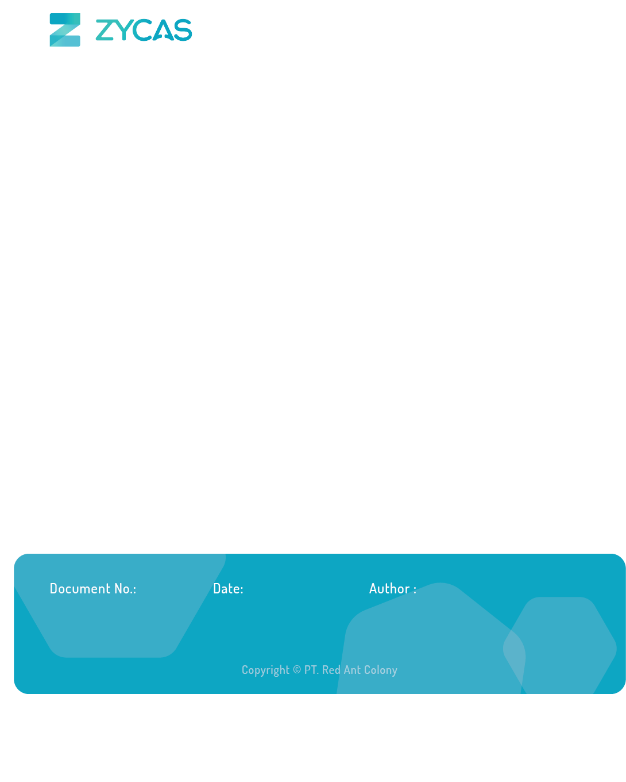

Zycas on Mobile
Zycas Mobile

Halaman ini dapat diakses oleh semua Pengguna dengan pemberian hak akses. Pengguna yang merupakan owner dapat mengakses semua menu, sedangkan pengguna karyawan bisa mengakses dengan pemberian akses oleh owner. Anda perlu mengunduh aplikasi Zycas di playstore.
Menu yang terdapat pada Zycas Mobile:
- Laporan Kasir
Modul Laporan Kasir adalah sistem pelaporan dan monitoring shift kasir yang menyediakan dokumentasi lengkap dan terstruktur untuk setiap sesi operasional kasir dari waktu opening hingga closing. Modul ini dirancang sebagai alat kontrol keuangan dan evaluasi performa yang membantu owner dan supervisor memantau aktivitas kasir, melakukan rekonsiliasi uang kas, mengidentifikasi selisih atau anomali, dan memastikan akuntabilitas penuh dalam pengelolaan uang tunai di point of sale.

KATA SAMBUTAN
Salam Sejahtera,

Selamat datang di Buku Panduan Zycas.
Buku ini dirancang untuk membantu Anda memahami dan memanfaatkan seluruh fitur yang tersedia dalam aplikasi Zycas dengan mudah, cepat, dan efisien.
Zycas hadir sebagai solusi inovatif bagi para pemilik bisnis dalam mengelola transaksi penjualan, meningkatkan efisiensi operasional, serta memperoleh berbagai keuntungan dari promo dan fitur pendukung lainnya. Dengan antarmuka yang ramah pengguna serta fitur-fitur yang disesuaikan untuk kebutuhan ritel, Zycas memberikan pengalaman yang lebih praktis dan profesional dalam menjalankan bisnis sehari-hari.
Panduan ini disusun secara sistematis untuk memudahkan Anda dalam:
- Mengenal fitur utama aplikasi,
- Melakukan pengaturan awal,
- Mengelola transaksi kasir, stok, hingga laporan,
Kami berharap buku panduan ini dapat menjadi referensi bermanfaat dalam mengoptimalkan penggunaan aplikasi Zycas, sehingga bisnis Anda semakin berkembang dan berjalan lebih lancar.
Terima kasih telah mempercayakan Zycas sebagai mitra dalam mendukung perjalanan bisnis Anda. Kami berkomitmen untuk terus memberikan layanan terbaik dan senantiasa terbuka terhadap saran maupun masukan guna meningkatkan kualitas aplikasi ini.
Hormat kami,
Tim Zycas

Red Ant Colony

Daftar Isi
1. Laporan Kasir 4
1.1. Cara Akses Laporan Kasir 4
1.2. Cara Melihat Detail Laporan Kasir 7
1.3. Cara Unduh Laporan Kasir 8
Glosarium 9

1. Laporan Kasir
Pada aplikasi Zycas terdapat fitur Laporan Kasir untuk memberikan gambaran rinci tentang setiap sesi kasir, mulai dari waktu buka hingga tutup kasir. Ini membantu Anda memantau kinerja kasir, mengontrol perputaran uang, dan memastikan tidak ada selisih.

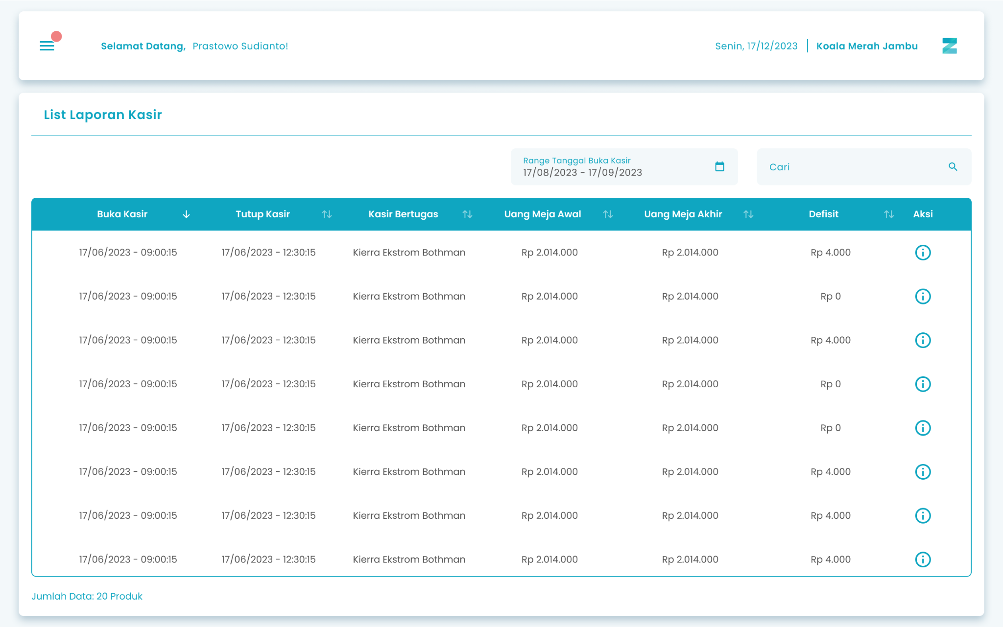

2

3

1

Keterangan :
No. | Simbol | Keterangan
1 | Range Tanggal Buka Kasir | Tombol untuk filter range tanggal buka kasir
2 | Cari | Kolom untuk mencari list laporan kasir dari kasir yang bertugas
3 | Aksi Detail | Icon untuk informasi detail pada setiap list laporan kasir

1.1. Cara Akses Laporan Kasir
Berikut cara mengakses halaman list laporan kasir:
- Tekan ikon tiga garis di pojok kiri atas
- Setelah menekan ikon hamburger, maka akan menampilkan sidebar list menu
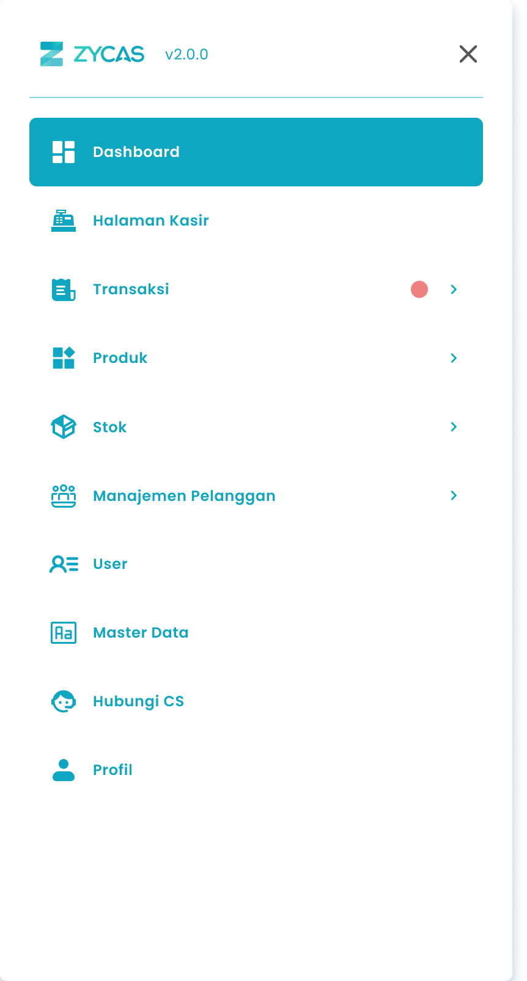
- Tekan menu Transaksi pada list menu

- Setelah tekan menu Transaksi, maka akan menampilkan list sub menu Transaksi

- Lalu tekan menu Laporan Kasir pada list sub menu Transaksi

- Setelah menekan menu Laporan Kasir maka akan menampilkan halaman List Laporan Kasir


1.2. Cara Melihat Detail Laporan Kasir
Fitur Detail Laporan Kasir memberikan rincian lengkap dari setiap sesi kasir yang telah selesai. Berikut cara melihat detail dari setiap laporan kasir yang sudah ada :
Berikut cara melihat detail laporan kasir:

- Tekan Aksi Detail pada kolom aksi yang terletak paling kanan kolom
- Setelah menekan bagian aksi detail, akan muncul halaman detail laporan kasir
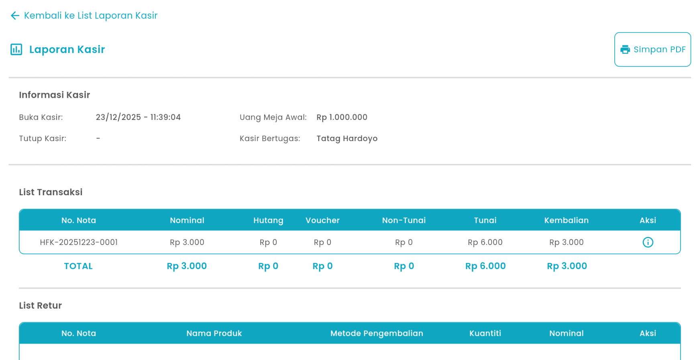

2

1

Keterangan :
No. | Simbol | Keterangan
1 | Kembali ke List Laporan Kasir | Tombol untuk kembali ke halaman list laporan kasir
2 | Simpan PDF | Tombol untuk download laporan kasir

1.3. Cara Unduh Laporan Kasir
Dari detail laporan kasir, bisa juga lakukan unduh laporan kasirnya.
Berikut cara unduh laporan kasir :
- Tekan “Simpan PDF” di pojok kanan atas halaman detail laporan kasir

- Tunggu beberapa saat untuk proses pengunduhan, setelah itu laporan kasir akan tersimpan di device anda
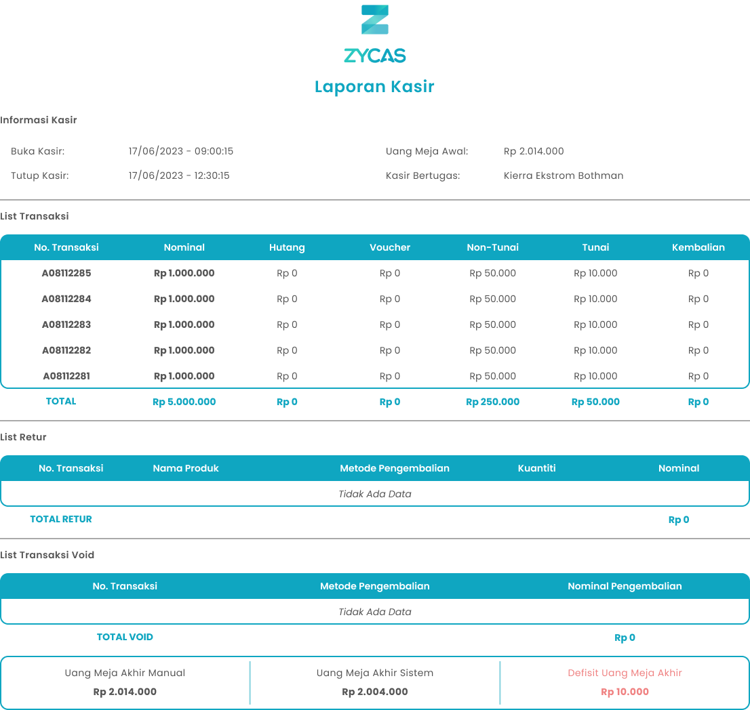

🛈  Information | Untuk mengunduh laporan kasir maka perlu menyalakan izin penyimpanan pada device anda

Glosarium

Istilah | Deskripsi (Penjelasan dalam Bahasa Indonesia)
Zycas Mobile | Aplikasi mobile untuk pengelolaan operasional bisnis ritel, termasuk transaksi, kasir, dan pelaporan.
Pengguna (User) | Individu yang menggunakan aplikasi Zycas dengan hak akses tertentu.
Owner | Pengguna dengan hak akses penuh untuk memantau, mengelola, dan mengevaluasi seluruh aktivitas kasir.
Karyawan | Pengguna yang menjalankan operasional kasir sesuai hak akses yang diberikan oleh owner.
Hak Akses | Izin yang menentukan fitur dan menu yang dapat digunakan oleh pengguna dalam aplikasi.
Laporan Kasir | Modul pelaporan yang menyajikan ringkasan dan detail aktivitas kasir dari buka hingga tutup kasir.
Modul Laporan Kasir | Sistem monitoring dan dokumentasi sesi kasir yang digunakan untuk kontrol keuangan dan evaluasi performa.
Shift Kasir | Periode kerja kasir yang dimulai saat buka kasir dan berakhir saat tutup kasir.
Buka Kasir (Opening) | Proses awal memulai shift kasir sebelum transaksi dilakukan.
Tutup Kasir (Closing) | Proses akhir shift kasir untuk menyelesaikan transaksi dan rekonsiliasi uang kas.
Monitoring Kasir | Aktivitas pemantauan kinerja dan aktivitas kasir selama satu sesi kerja.
Rekonsiliasi Kas | Proses pencocokan antara uang fisik dengan data transaksi sistem.
Selisih Kas | Perbedaan antara jumlah uang fisik dengan saldo yang tercatat di sistem.
Akuntabilitas | Tanggung jawab kasir dalam mengelola dan mempertanggungjawabkan uang tunai.
Point of Sale (POS) | Sistem kasir tempat transaksi penjualan dilakukan dan dicatat.
Range Tanggal Buka Kasir | Filter untuk menampilkan laporan kasir berdasarkan rentang tanggal buka kasir.
Filter | Fitur untuk menyaring data laporan kasir berdasarkan kriteria tertentu.
Cari | Kolom pencarian untuk menemukan laporan kasir berdasarkan nama kasir atau data terkait.
List Laporan Kasir | Daftar seluruh laporan kasir yang tersedia dalam sistem.
Aksi Detail | Ikon atau tombol untuk melihat rincian lengkap laporan kasir tertentu.
Detail Laporan Kasir | Tampilan yang menampilkan informasi lengkap satu sesi kasir.
Sidebar Menu | Panel navigasi utama yang menampilkan daftar menu aplikasi.
Ikon Hamburger | Ikon tiga garis yang digunakan untuk membuka sidebar menu.
Menu Transaksi | Menu utama yang berisi fitur-fitur terkait transaksi dan laporan kasir.
Simpan PDF | Fitur untuk mengunduh laporan kasir dalam format PDF.
Unduh Laporan Kasir | Proses menyimpan file laporan kasir ke perangkat pengguna.
File PDF | Format dokumen digital yang digunakan untuk menyimpan laporan kasir.
Izin Penyimpanan | Hak akses perangkat yang diperlukan agar aplikasi dapat menyimpan file laporan.
Notifikasi | Pesan sistem yang memberikan informasi terkait status proses yang dilakukan pengguna.

